
Examen convalidación
B3-2026
Programación I
Juan Ignacio Clavería Cordero
GitHub: https://github.com/Juanin92/RAPS---Programaci-n-I

Paso 1: Publicación del Proyecto desde Visual Studio Community

- En Visual Studio, hacer clic derecho sobre el proyecto Garage_UI y seleccionar Publicar.

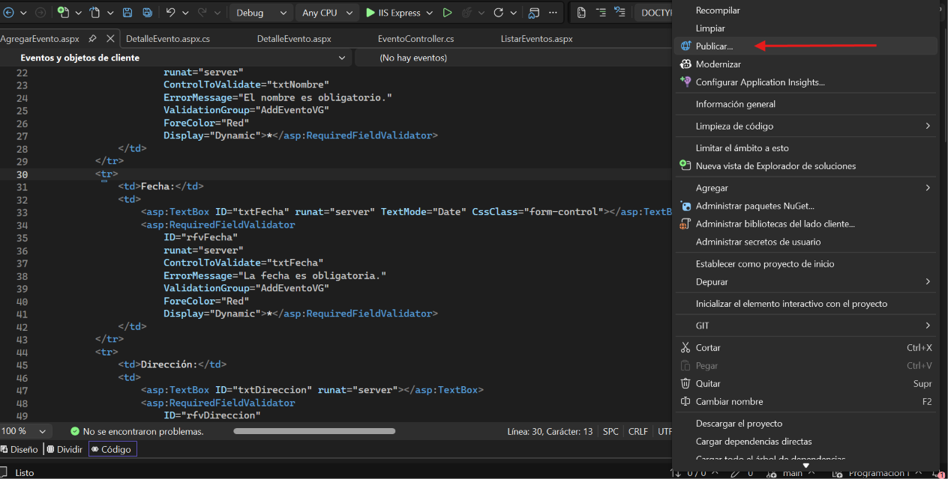

- Selecciona la opción Carpeta como destino de publicación.

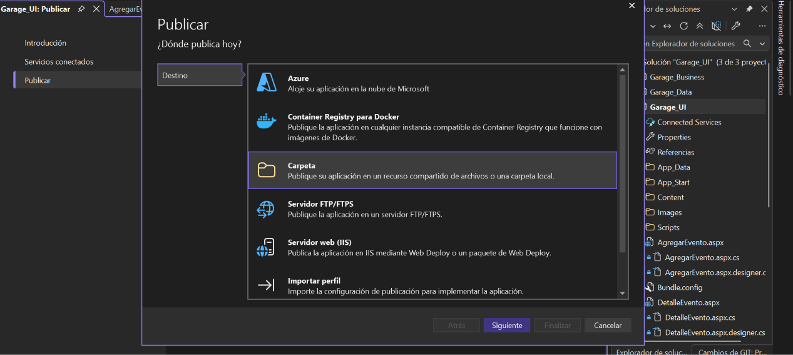

- Configura la ruta de salida para que la carpeta generada lleve el nombre solicitado en tu equipo.

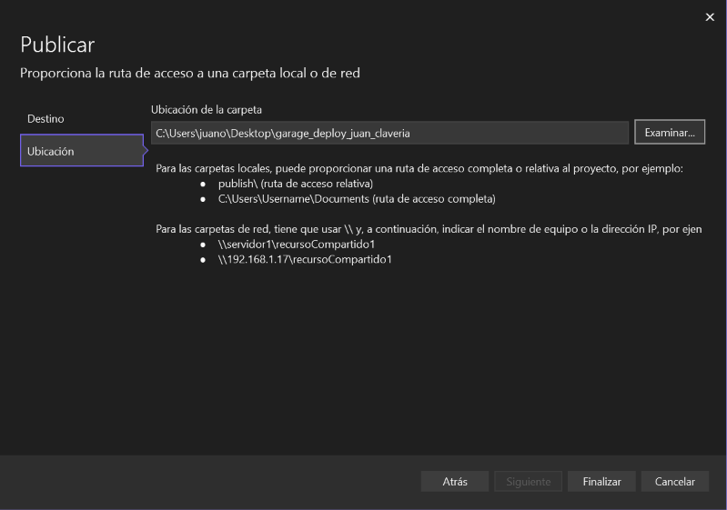

- Haz clic en Publicar y verifica que la compilación genere las carpetas correspondientes.

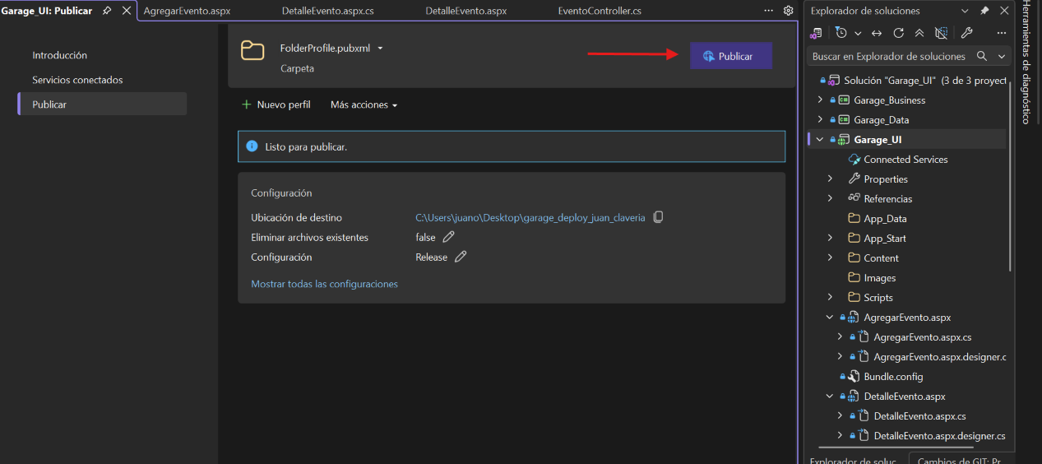
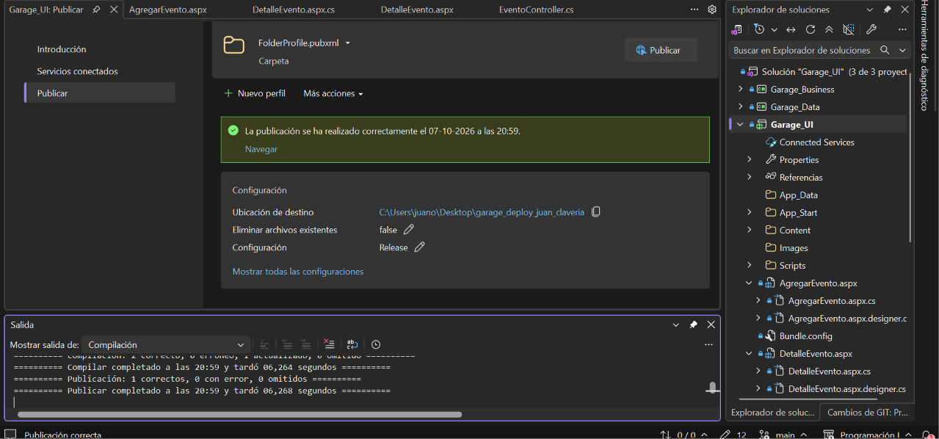

Paso 2: Creación y Configuración de la VM

- Para iniciar la creación del servidor virtual, asegúrese de contar con la imagen ISO de Windows Server 2022 descargada previamente en su equipo local. Abra VirtualBox, haga clic en el botón nueva, ingrese un nombre, seleccione la ubicación de la imagen ISO y adjunte el archivo. En la ventana de configuración de hardware, mantenga los valores predeterminados dejando la memoria RAM en 4GB y asignando 2 núcleos CPU. Finalmente, en la sección de almacenamiento mantenga el tamaño predeterminado del disco duro.

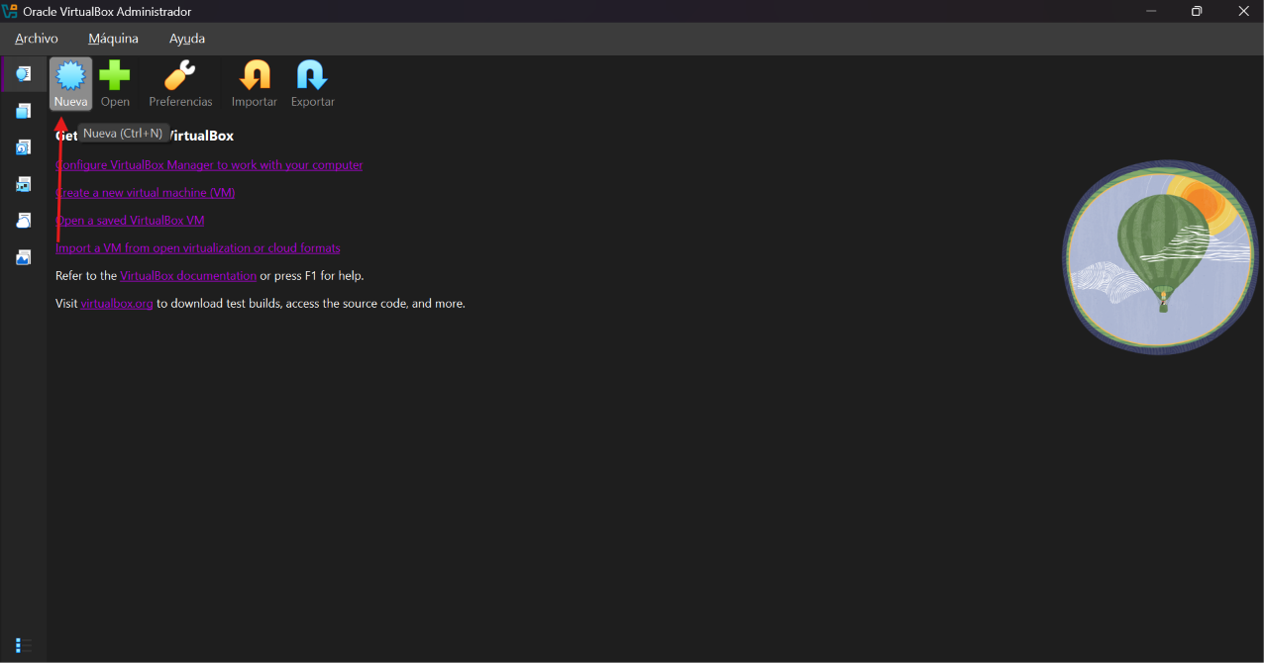
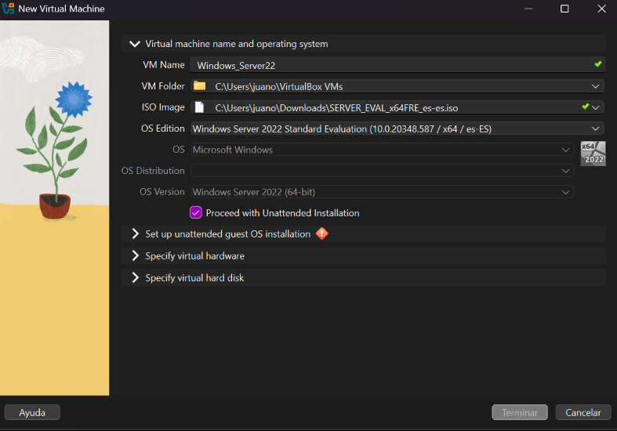

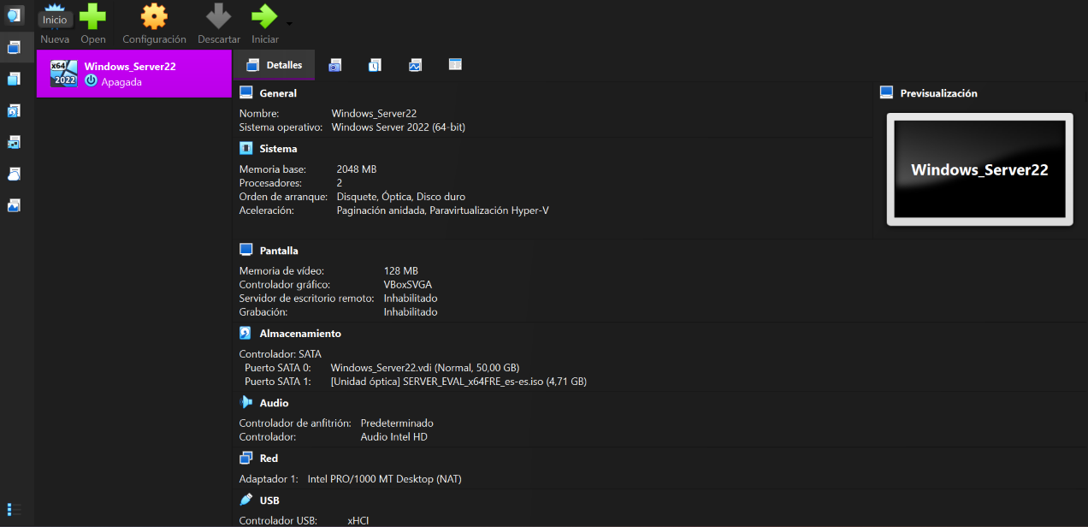

- Para llevar a cabo la instalación del sistema operativo, seleccione la máquina virtual recién creada y haga clic en iniciar. Una vez cargado el instalador inicial de Windows, seleccione el idioma. Cuando se le solicite seleccionar la edición a instalar, elija obligatoriamente la opción de Windows Server 2022 Standard (Experiencia de Escritorio), asegurándose de incluir la interfaz gráfica. Acepte los términos de la licencia, seleccione el tipo de instalación personalizada: instalar solo Windows (avanzado) y elija el espacio sin asignar del Disco 0 para iniciar la copia de archivos. Tras completarse la instalación y el reinicio del servidor, establezca una contraseña segura para la cuenta administrador.

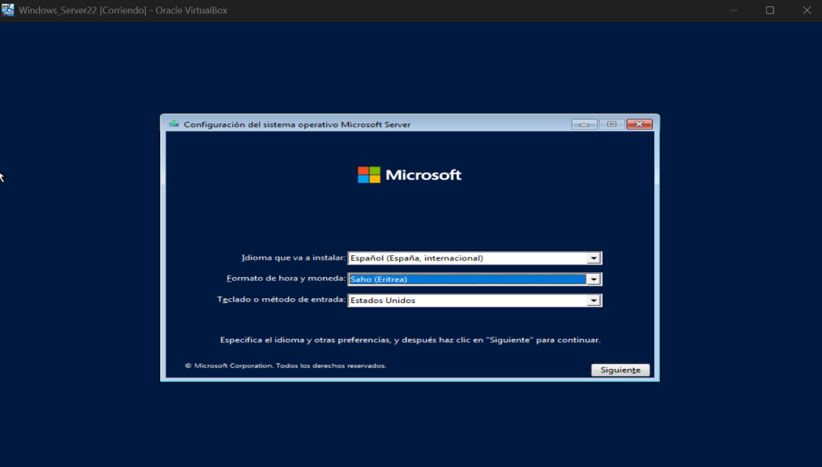

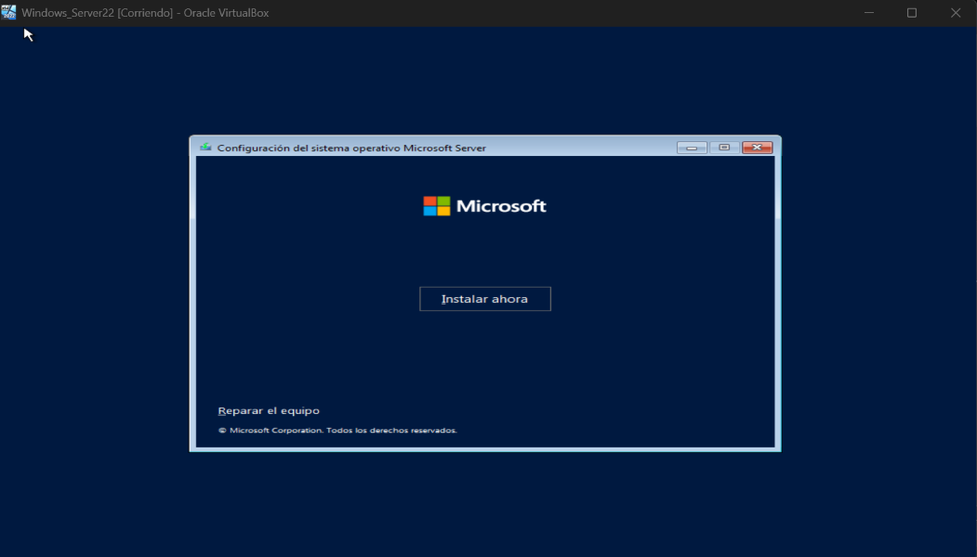

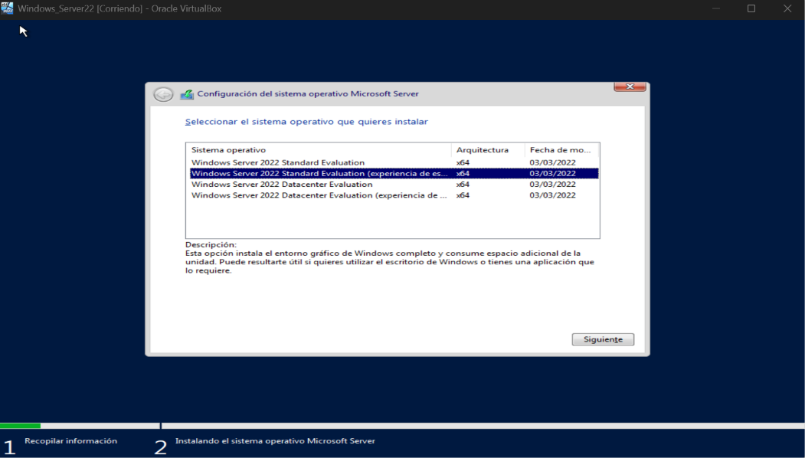

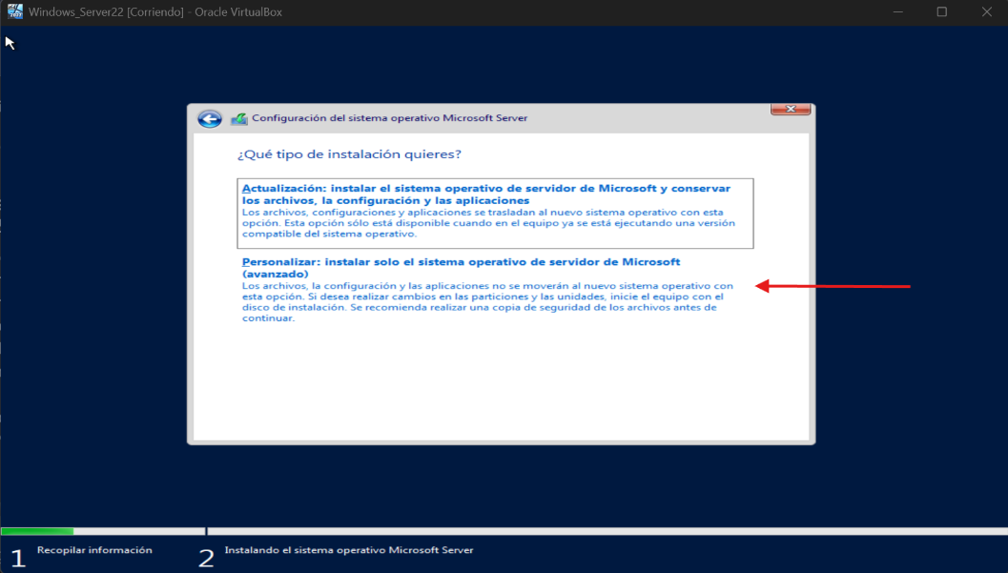

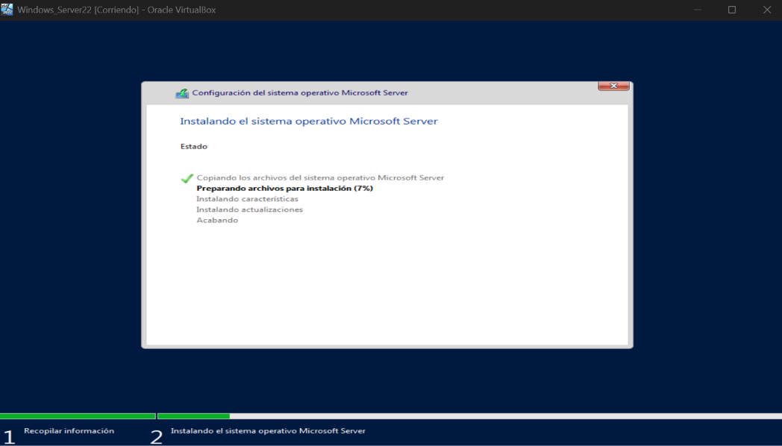

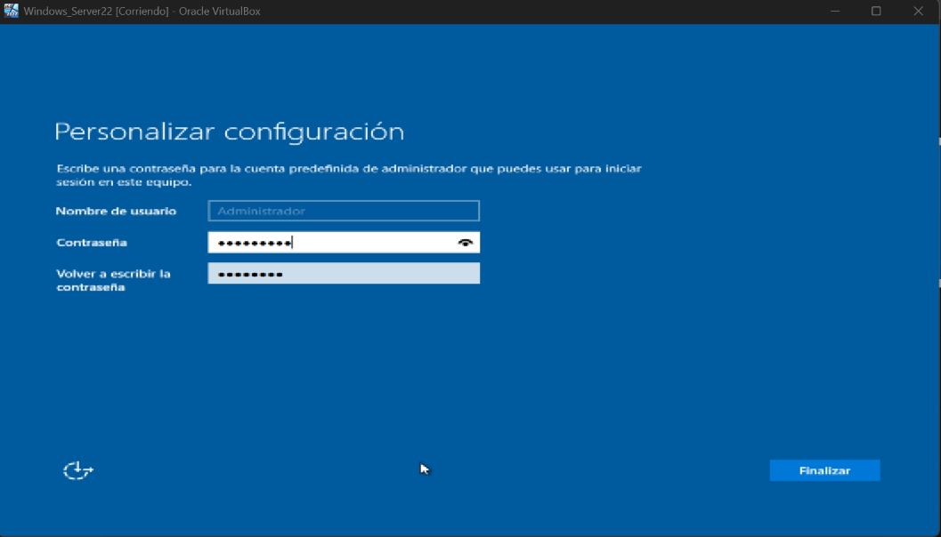

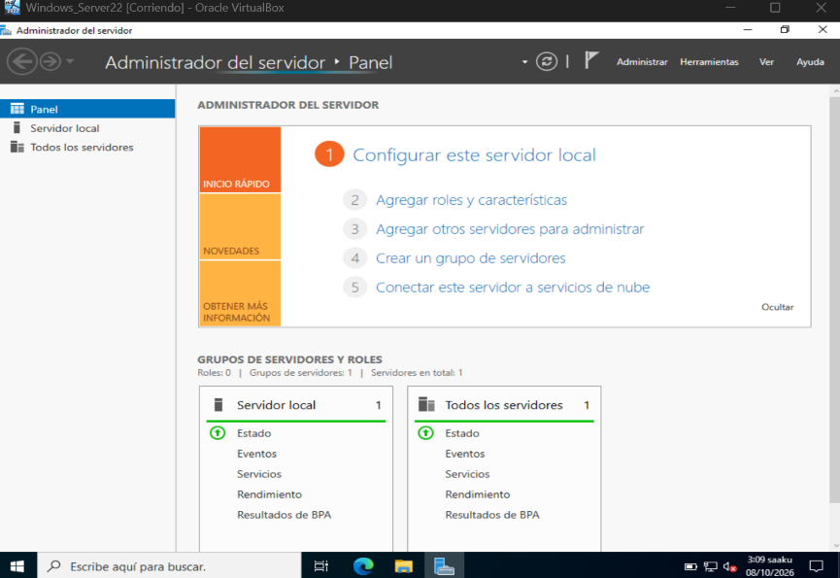

- Para habilitar la integración del sistema y permitir la transferencia fluida de archivos entre el sistema anfitrión y la máquina virtual, se procedió a montar manualmente las herramientas de integración. Ante la eventualidad de que el montaje automático no responda, desde la barra superior de VirtualBox se accedió a Dispositivos – Unidades ópticas para agregar una nueva imagen de disco, desplegando el selector de archivos del equipo anfitrión para navegar hasta la carpeta de instalación de VirtualBox y seleccionar el archivo VBoxGuestAdditions.iso.

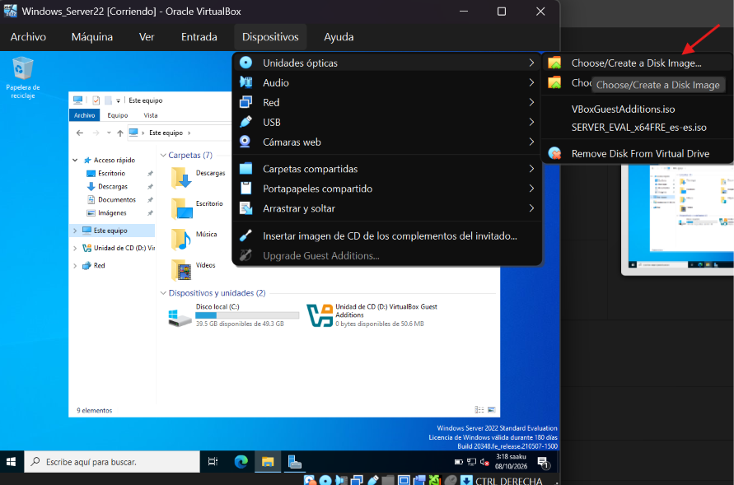

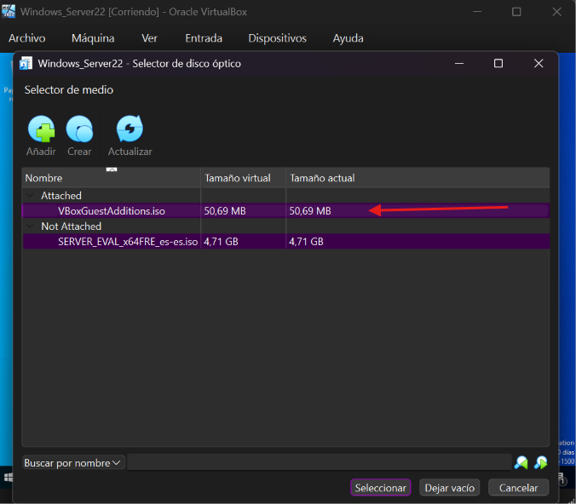

- Una vez montada la imagen ISO en la lectora virtual, se volvió al entorno de Windows y se abrió el explorador de archivos en Este Equipo para ingresar a la unidad D. Desde allí, se ejecutó el instalador, completando las pantallas del asistente de instalación de Oracle VirtualBox Guest Additions, se reinicia el servidor para aplicar todos los cambios de forma definitiva.

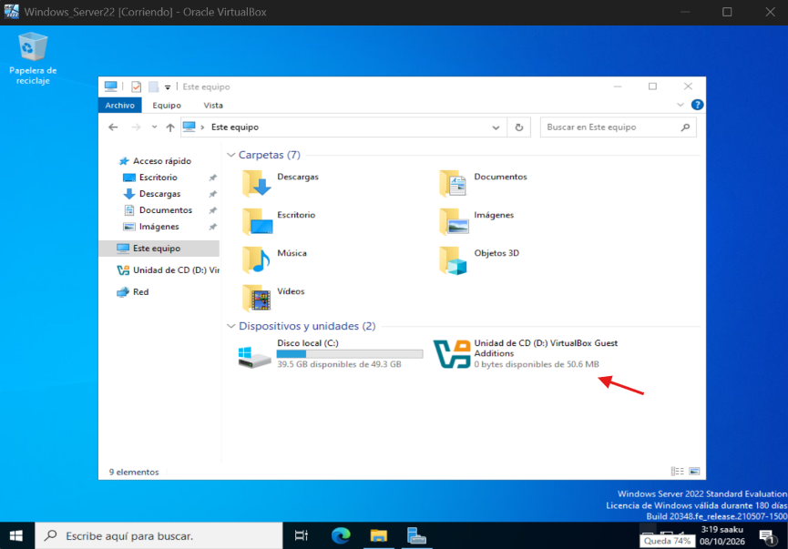
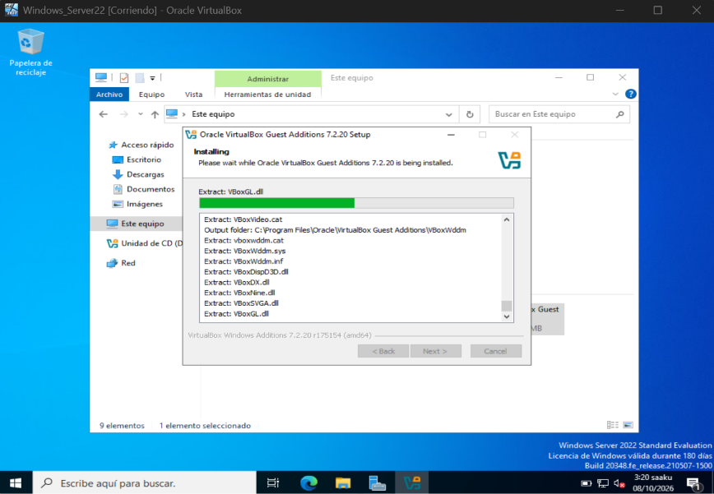

Paso 3: Instalación de IIS

- Abra el Administrador del Servidor y seleccione Administrar – Agregar roles y características. Avance en el asistente en las pestañas Tipo de instalación y selección de servidor. En la pantalla de roles de servidor, seleccione Servidor web (IIS). Luego, Servidor web en la parte Desarrollo de aplicaciones y marque las casillas de verificación ASP.NET 4.8 y Extensibilidad de .NET 4.8. Presione siguiente hasta la pantalla final, haga clic instalar y espere que la barra de progreso confirme la finalización de la instalación.

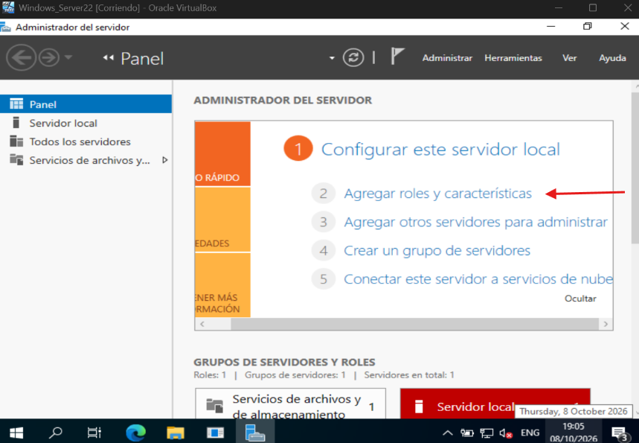

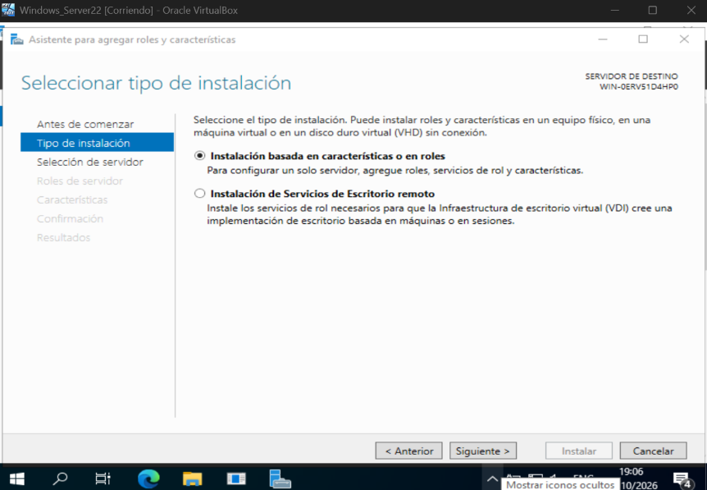

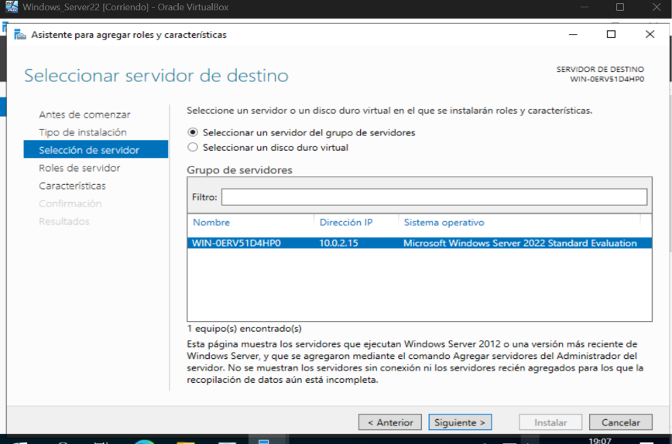

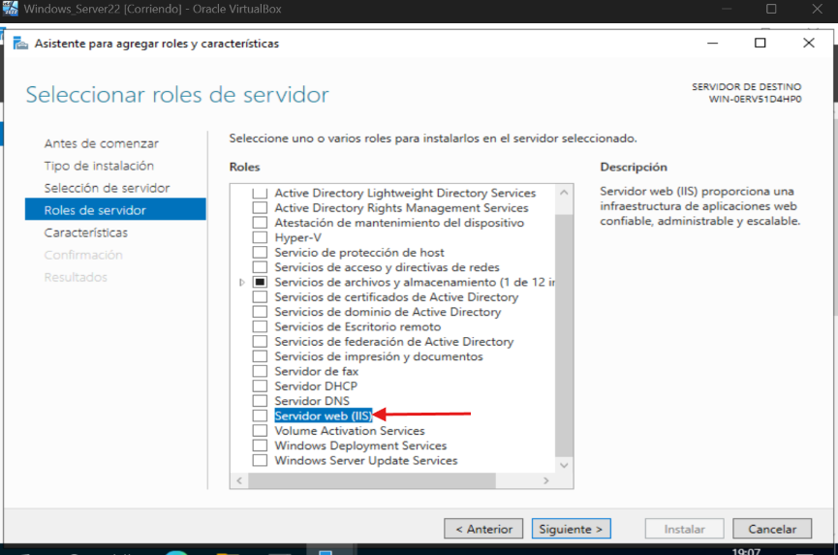

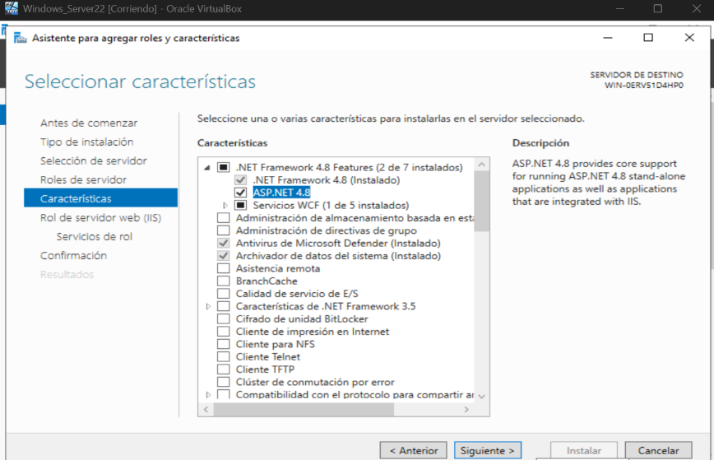

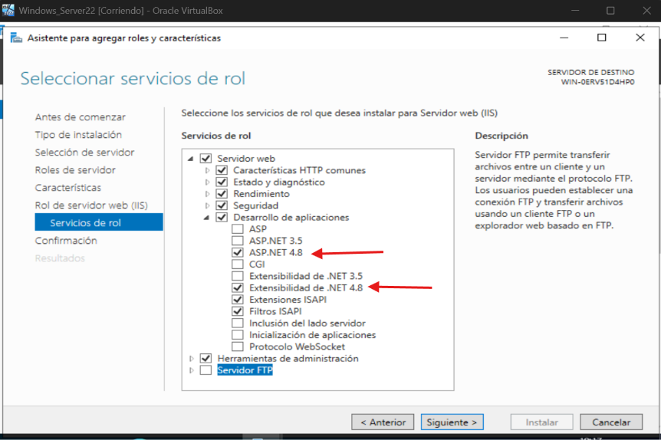

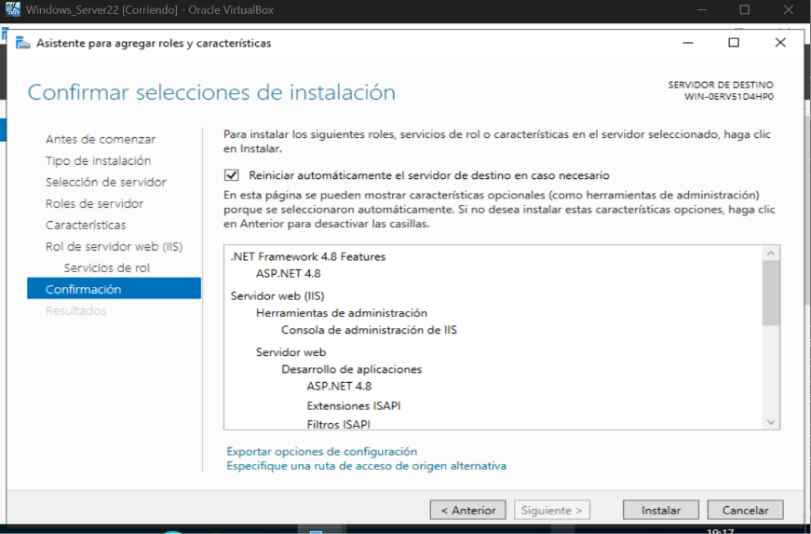

- Al completar el progreso de la barra de instalación. Se valida la correcta instalación del servicio, se accede al Explorador de archivos dentro del Disco Local (C:) confirmando la generación automática del directorio (inetpub) y la comprobación del servicio IIS.

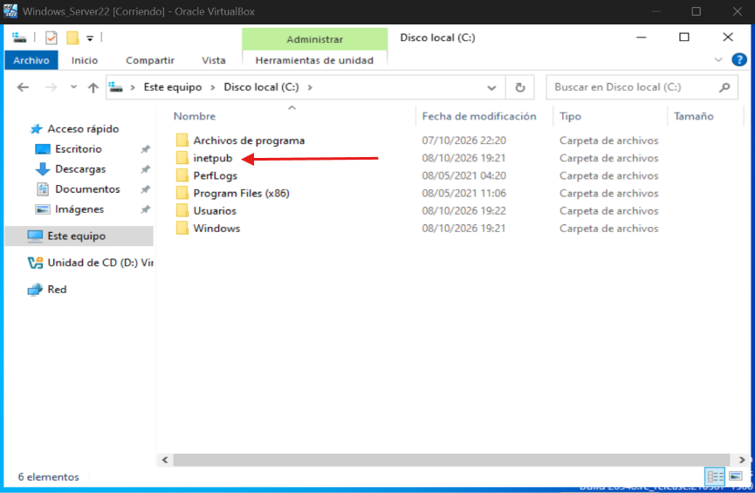

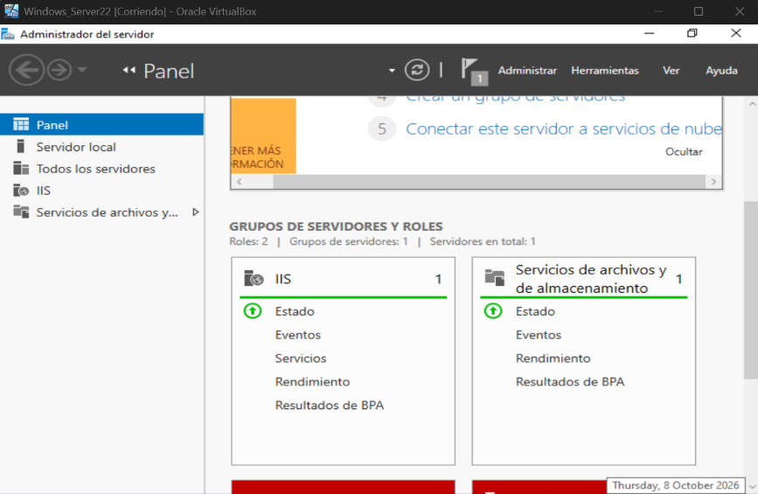

Paso 4: Transferencia del Proyecto Publicado al Servidor IIS

- Para hacer llegar el proyecto compilado desde el equipo anfitrión hacia el servidor virtual, dirigirse al menú superior de la ventana de VirtualBox en Dispositivo – Carpetas compartidas – Preferencias de carpetas compartidas. Haga clic en el icono Agregar carpeta compartida, seleccione la ruta de la carpeta la ubicación donde publicó el proyecto en su PC local y marque las casillas montar automáticamente y hacer permanente. Tras aceptar, vuelva a la máquina virtual, abra el explorador de archivos en Este equipo y verifique que en las ubicaciones de red aparezca la unidad asignada automáticamente.

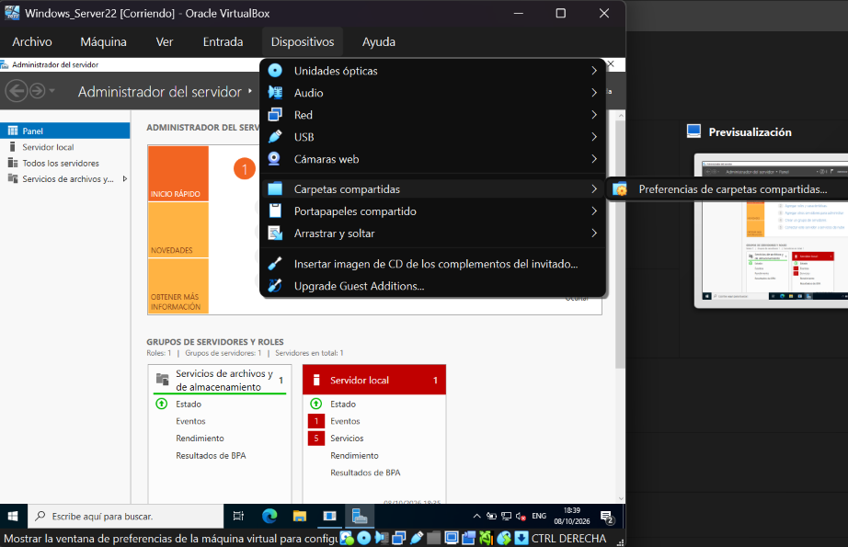

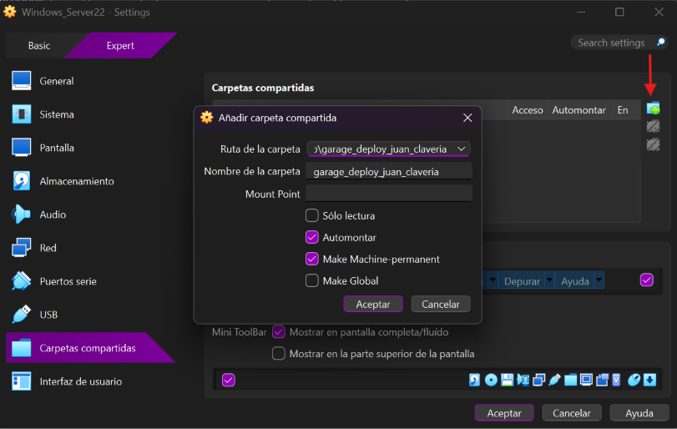

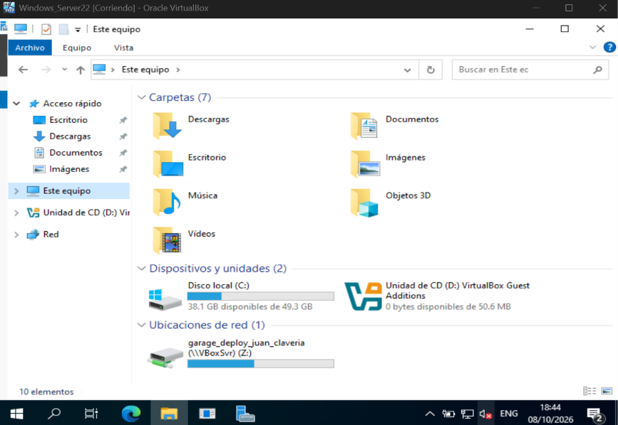

- Ingrese a la unidad de red Z:, copiar la carpeta compartida. Después navegue al Disco Local y abra el directorio inetpub. Pegue la carpeta completa y verifique que la ruta final.

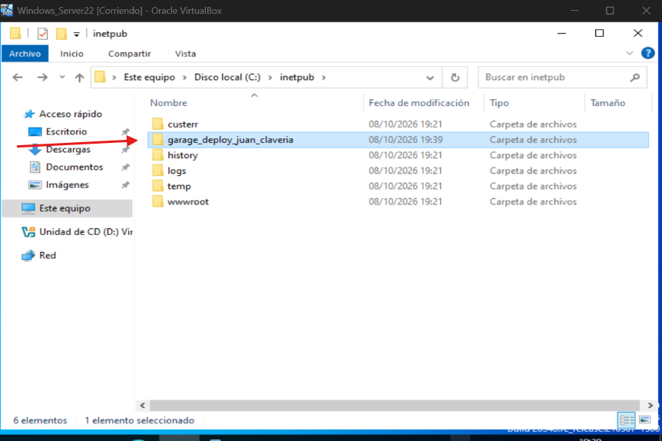

Paso 5: Creación del Sitio Web y Asignaciones

- Abra el Administrador de IIS desde Herramientas – Administrador de Internet Information Services (IIS). En el panel izquierdo de Conexiones, expanda y haga clic derecho sobre la carpeta Sitios y seleccione Agregar sitio web. En el formulario de configuración, ingrese en el campo Nombre del sitio. En la sección Ruta física y seleccione la carpeta inetpub con el proyecto. Finalmente, en la sección de Enlace, mantenga el tipo http, deje la dirección IP en todas las no asignadas y cambie el Puerto predeterminado de 80 a 8080.

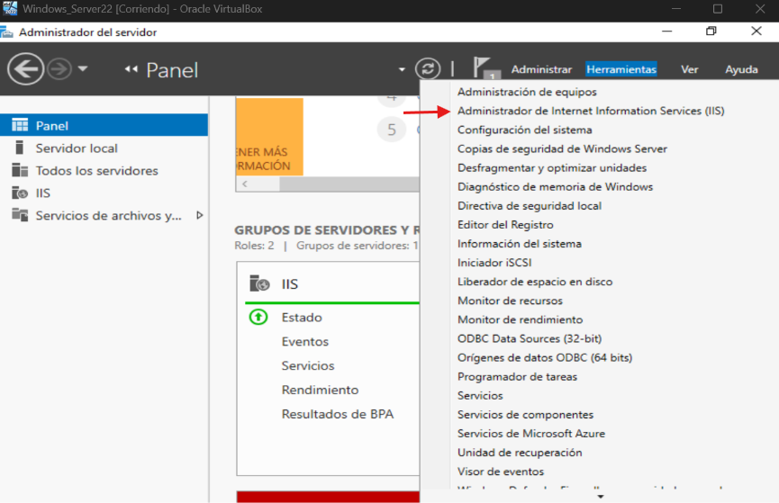

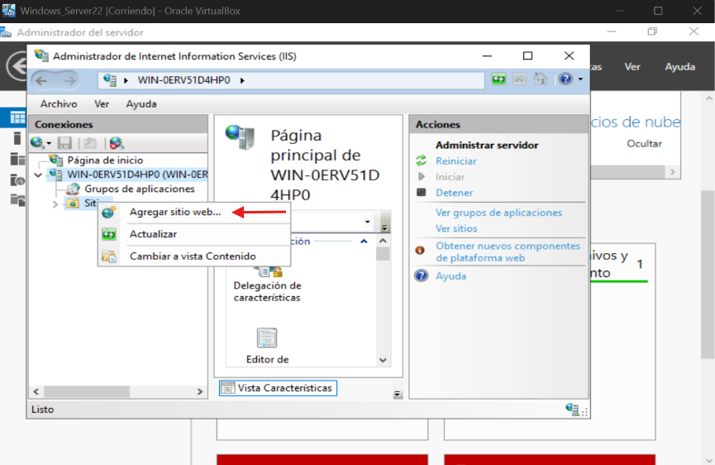

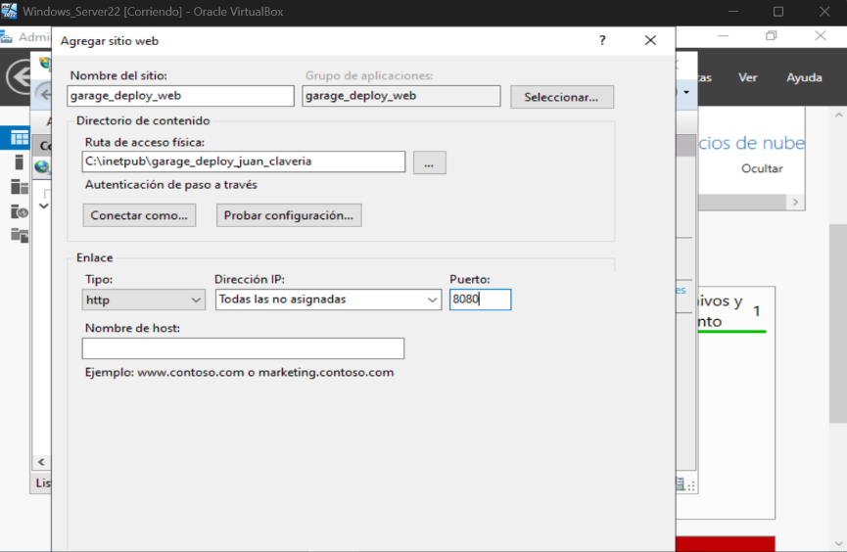

- En la misma ventana de creación del sitio web, haga clic en el botón Conectar como. Seleccione la opción Usuario especifico, haga clic en Establecer e ingrese el nombre de usuario de la cuenta Administrador junto con su respectiva contraseña. Presione aceptar y haga clic en el botón Probar configuración. Verifique que tanto la prueba de Autenticación como la Autorización muestren un check verde de confirmación exitosa. Cierre la ventana emergente y haga clic en Aceptar para crear el sitio web.
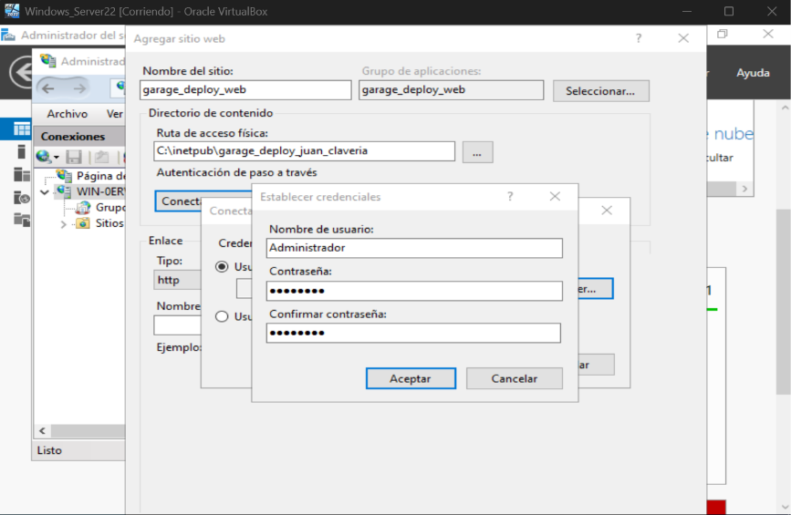
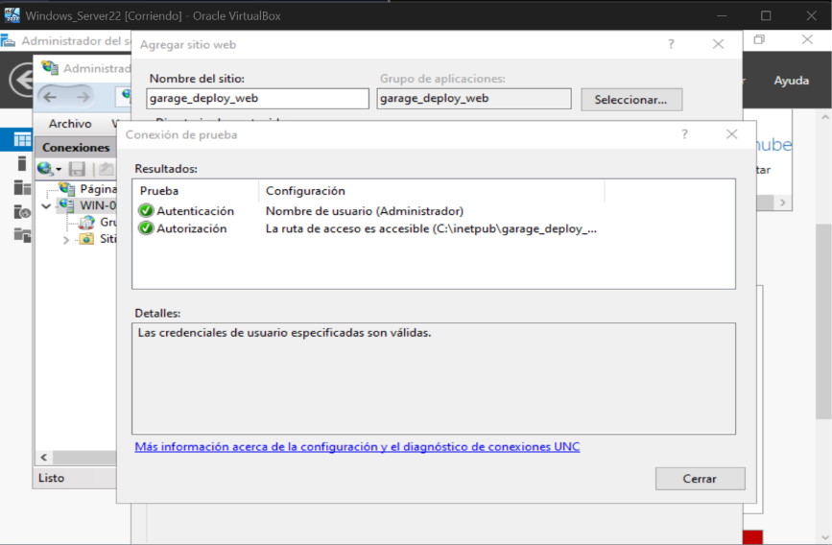

- Para garantizar que IIS responda cargando automáticamente la página principal al consultar la raíz del servidor, seleccione el sitio recién creado. En el panel central de vista de funciones, haga clic sobre el icono Documento predeterminado. En el panel derecho de Acciones, seleccione la opción Agregar, escriba el nombre exacto de la pagina principal Home.aspx y haga clic en Aceptar. Asegúrese de seleccionar la pagina principal en la lista y ubicarlo en la primera posición de prioridad.

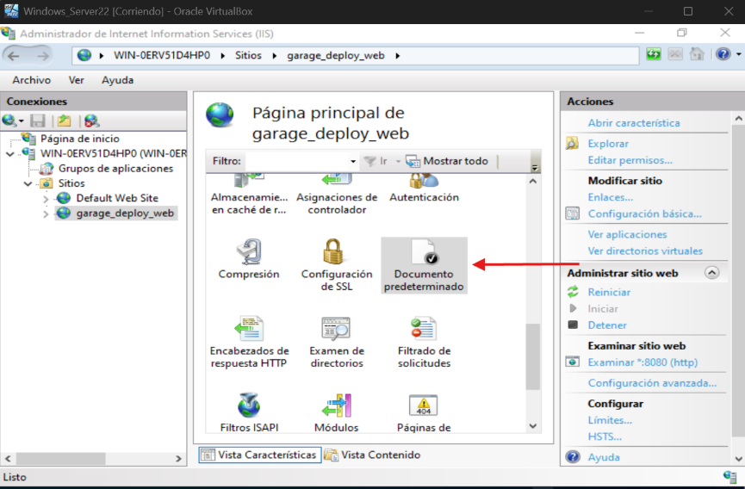

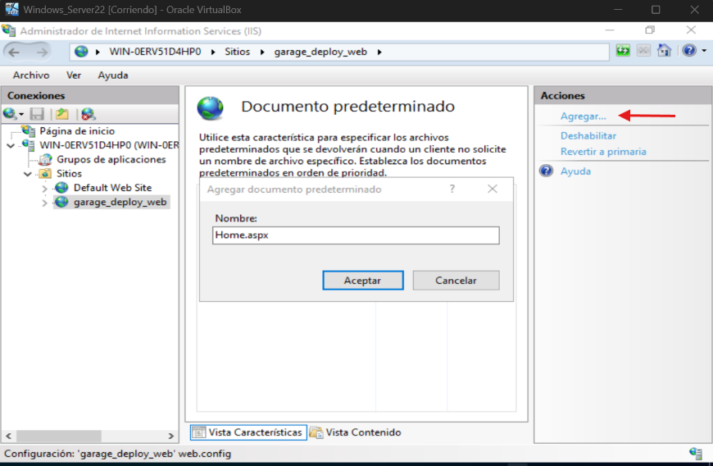

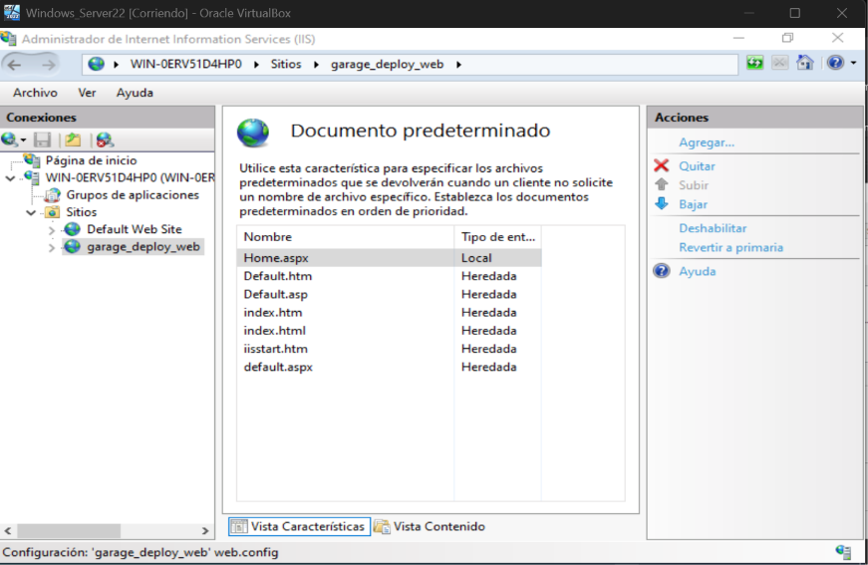

Paso 6: Pruebas de Funcionamiento y Validación del Despliegue en IIS

- Abra el navegador web dentro del servidor Windows Server e ingrese la dirección URL del servicio web configurado (http://localhost:8080/). Compruebe que el servidor IIS procese la solicitud y redirija de forma automática a la vista inicial Home.aspx.

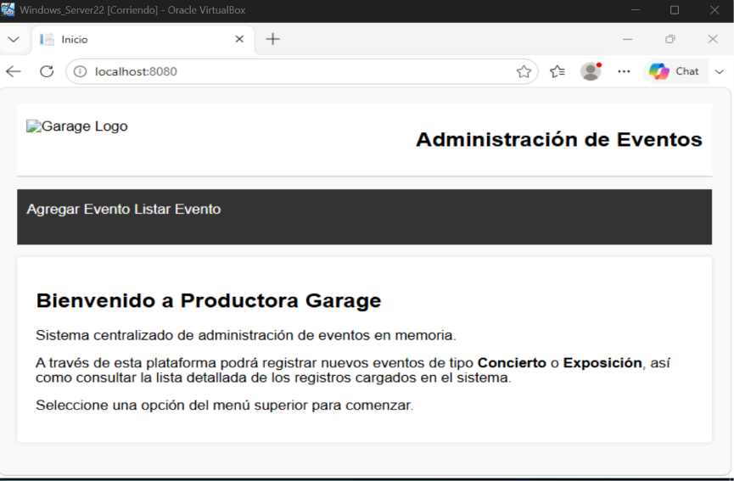

- Desde el menú de navegación, seleccione la opción Agregar Evento. Complete el formulario ingresando tres tipos Concierto y Exposición, ingresando datos válidos. Tras presionar guardar en cada registro, diríjase a Listar Eventos y seleccione la vista de detalle para confirmar que los 3 conciertos figuren almacenados correctamente con todos sus parámetros.

